姓名： | （ ） |  | 班別： |  |  | 日期：
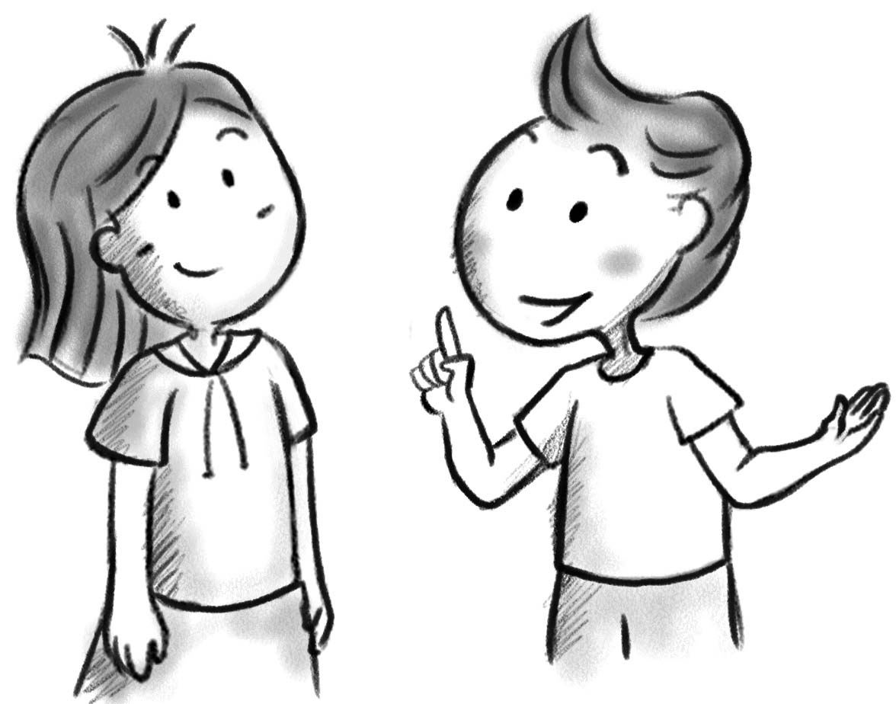
一、請根據討論結果，構思兩種事物，寫下他們的特質（外貌或特性），並思考這些特質形成他們怎樣的性格。

對象
比較項目
特質（外貌／特性）
性格

二、試為上述兩種事物擬寫一段對話，對話須表現他們的性格。
︰
︰
︰
︰
︰
︰
︰
︰
︰

